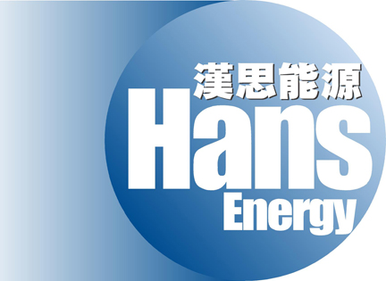

HANS ENERGY COMPANY LIMITED
漢思能源有限公司
(於開曼群島註冊成立的有限公司)
(股份代號: 554)

董事變更

董事會宣佈，張雷先生獲委任為本公司執行董事，由二零零七年八月二十一日起生效。

漢思能源有限公司（「本公司」）董事會（「董事會」）欣然宣佈，張雷先生（「張先生」）獲委任為本公司執行董事，由二零零七年八月二十一日起生效。

張雷先生，41歲，於二零零六年十月加盟本公司出任中國業務營運總監。張先生亦為粵海(番禺)石油化工儲運開發有限公司及東莞東洲國際石化倉儲有限公司之董事，負責集團在國內的業務運營及工程建設。張先生早年畢業於中國東北財經大學，獲工程師職稱。張先生從事石油化工行業多年，精通石化專業技術，熟悉國內財務會計政策與制度，掌握大型石化工程項目管理知識，其曾任中國石油化工集團公司新加坡分公司財務總監，香港分公司副總經理、財務總監等重要職務。

本公司與張先生並無訂立服務合約。而張先生並無任何指定服務年期，惟須按本公司之組織章程細則退任及膺選連任。張先生現時之薪酬包括每月定額薪金港幣82,000元及按表現酌情發放之花紅。

張先生與本公司之任何董事、高級管理人員或本公司主要及控股股東概無關連。於本公佈日期，張先生並無持有根據證券及期貨條例第XV部（香港法例第571章）定義之本公司任何股份之權益。

董事會謹此向張先生表示最熱烈的歡迎。

除本文所披露者外，概無有關於上文所述者的其他事宜須向本公司股東交代。

承董事會命
主席
戴偉

香港， 二零零七年八月二十一日

於本公佈日期，董事會成員包括四名執行董事，即戴偉先生(主席)、馮志鈞先生、劉志軍女士及張雷先生，以及三名獨立非執行董事，即李偉強先生、劉健先生及陳振偉先生。

